Отчёт по лабораторной работе №10

Задача об обедающих мудрецах

Ощепков Дмитрий Владимирович НФИбд-01-22

Содержание

# 1 Цель работы

Реализовать Задачу об обедающих мудрецах

# 2 Задание

Реализовать Задачу об обедающих мудрецах

# 3 Выполнение лабораторной работы

Задача об обедающих мудрецах

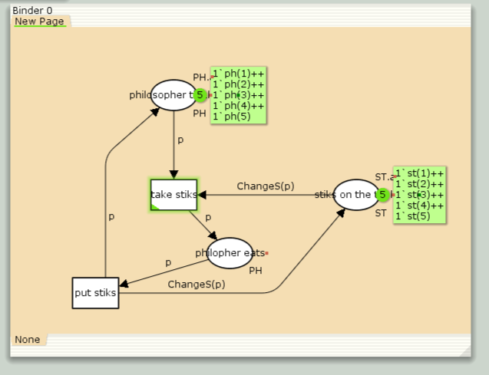

Рис. 1: Модель обедающих мудрецов

В меню задаём новые декларации модели: типы фишек, начальные значения позиций, выражения для дуг. Для этого наведя мышку на меню Standart declarations, правой кнопкой вызываем контекстное меню и выбираем New Decl (рис. 9.2). После этого задаем тип s фишкам, относящимся к студентам

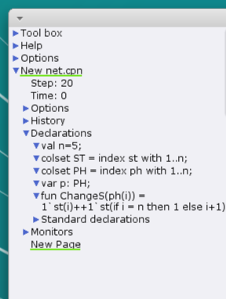

Рис. 2: Настройки

# 4 Выводы

Реализовал обедающих мудрецов